2024

***Autor: Veliz Gerardo Gabriel***

***Institución: CODERHOUSE***

**22-3-2024**

Documentación tablero JJOO

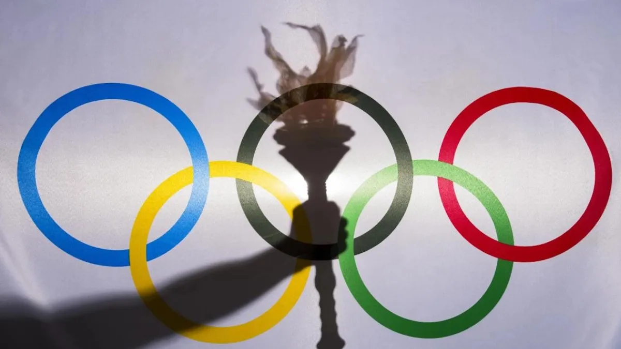

Contenido

Introducción 3

Hipótesis 4

Objetivo del Análisis 4

Destino de este análisis 5

Diagrama Entidad-Relación (DER) v 1.0 5

Tablas y definición de clave primaria (PK) y foráneas (FK) 6

Tabla atleta: 7

Tabla juegos: 7

Tabla Equipos: 8

Tabla de deporte: 8

Tabla de medallas: 8

Tabla principal: 8

TRANSFORMACIÓN DE DATOS 10

Tabla Participaciones: 10

Tabla Medallas : 13

Tabla Países: 14

Tabla atletas: 16

Tabla Sedes_X_año: 19

Tabla deportes: 22

Tabla Diciplina_x_evento: 25

Tabla Genero: 28

Versiones del DER: 31

Imagen DER V1.0 31

IMAGEN DER V1.1 31

IMAGEN DER Final 32

Tabla DAX y medidas: 33

Análisis funcional del tablero: 42

Primera Solapa: 42

Segunda Solapa: 42

Tercera Solapa: 43

Cuarta Solapa: 44

Anexo: 45

Actualizacion de análisis (fecha : 20-03-2024) 45

Referencia 46

# Introducción

Los Juegos Olímpicos, como uno de los eventos deportivos más prestigiosos del mundo, han sido una fuente constante de inspiración, competencia y unidad a lo largo de la historia. En cada edición de los Juegos, atletas de diferentes países compiten en una amplia gama de disciplinas en busca de la gloria olímpica. Los Juegos Olímpicos no solo son una celebración del deporte, sino también un reflejo de la diversidad, la competitividad y la excelencia de las naciones.

En este contexto, hemos seleccionado un data set que contiene registros de todos los competidores que han participado en ediciones pasadas de los Juegos Olímpicos (1976-2008). Cada competidor está identificado por un ID único, y el data set incluye información sobre su participación en eventos específicos, datos personales de dichos competidores y las medallas que han ganado en el transcurso de los Juegos. Nuestra intención al analizar este data set es arrojar luz sobre las estadísticas de los participantes, así como sobre el desempeño de diferentes países en las competencias olímpicas.

# Hipótesis

Nuestra hipótesis principal es que, a través del análisis de este data set, podremos obtener estadísticas significativas sobre los competidores y los países en los Juegos Olímpicos. Creemos que este análisis revelará patrones interesantes, como la relación entre la edad de los atletas y su éxito en las competencias, la evolución de los resultados a lo largo de las ediciones de los Juegos y la identificación de países con un rendimiento excepcional en deportes específicos.

# Objetivo del Análisis

El objetivo central de nuestro análisis es obtener estadísticas detalladas sobre los participantes, los países y las medallas en los Juegos Olímpicos. Esto incluye, pero no se limita a:

1. Analizar la distribución de medallas por país a lo largo de las ediciones de los Juegos.

2. Identificar tendencias en el éxito de los atletas basadas en su país, género y disciplina deportiva.

3. Evaluar la correlación entre la población de un país y su desempeño en los Juegos Olímpicos.

4. Determinar si existen patrones notables en el tiempo de éxito de un país en deportes específicos.

# Destino de este análisis

Nuestra esperanza es que este análisis proporcione información valiosa tanto para los amantes del deporte como para los investigadores interesados en las dinámicas socioculturales y deportivas a nivel internacional.

# Diagrama Entidad-Relación (DER) v 1.0

Se ha desarrollado la versión inicial del Diagrama Entidad-Relación (DER), enfocándose en la atomización exhaustiva de los datos y aplicando las tres formas de normalización para optimizar la eficiencia de nuestra base de datos. Esta representación gráfica es la primera iteración y está sujeta a posibles modificaciones futuras.

En este DER, cada entidad, como "Atleta", "Juegos", "Equipos", "Deporte", "Medallas" y "Participación", ha sido cuidadosamente estructurada con atributos específicos. Las relaciones entre estas entidades se establecen mediante claves primarias y foráneas, asegurando una representación coherente y eficaz de la interconexión de datos.

Destacamos que el diseño se ha orientado a cumplir con las tres formas de normalización, lo que contribuye a la reducción de redundancias y mejora la integridad de la base de datos. Esta versión sirve como punto de partida y está abierta a ajustes conforme avance el proceso de desarrollo y se aclaren requisitos adicionales.

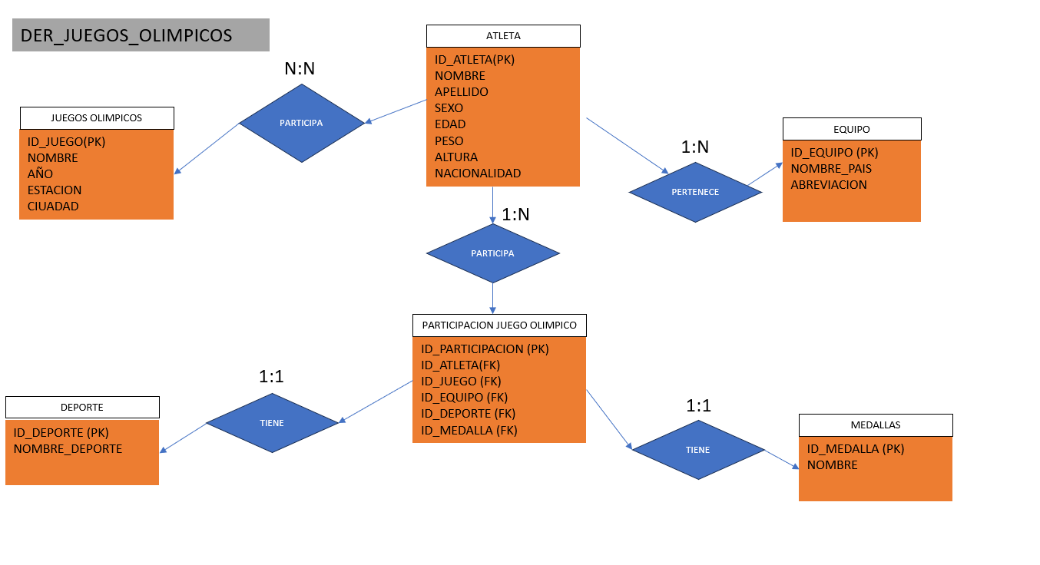

# Tablas y definición de clave primaria (PK) y foráneas (FK)

En el marco de este trabajo, se ha implementado una estructura coherente y consistente en la gestión de datos, abarcando las tablas fundamentales de "Atleta", "Juegos", "Equipos", "Deporte" y "Medallas". Cada una de estas tablas sigue un enfoque uniforme en cuanto a su diseño, utilizando un identificador único denominado "ID", el cual se configura como una clave primaria (PK). La elección de la clave primaria como "ID" permite la identificación única de cada registro en las respectivas tablas.

Además, para fomentar la integridad referencial y establecer relaciones entre las diferentes entidades, se ha implementado la clave foránea (FK) en la tabla principal. Cada "ID" en las tablas de "Atleta", "Juegos", "Equipos", "Deporte" y "Medallas" se utiliza como clave foránea en la tabla principal, permitiendo así la creación de relaciones significativas entre los datos almacenados en estas entidades. Esta estructura facilita la consulta y extracción de información interrelacionada, contribuyendo a una gestión eficiente y coherente de la base de datos.

Cabe destacar que cada tabla posee propiedades específicas relacionadas con la entidad que representa. Este enfoque modular garantiza la representación adecuada de los datos asociados a cada categoría, optimizando la organización y el análisis de la información dentro del sistema.

## Tabla atleta:

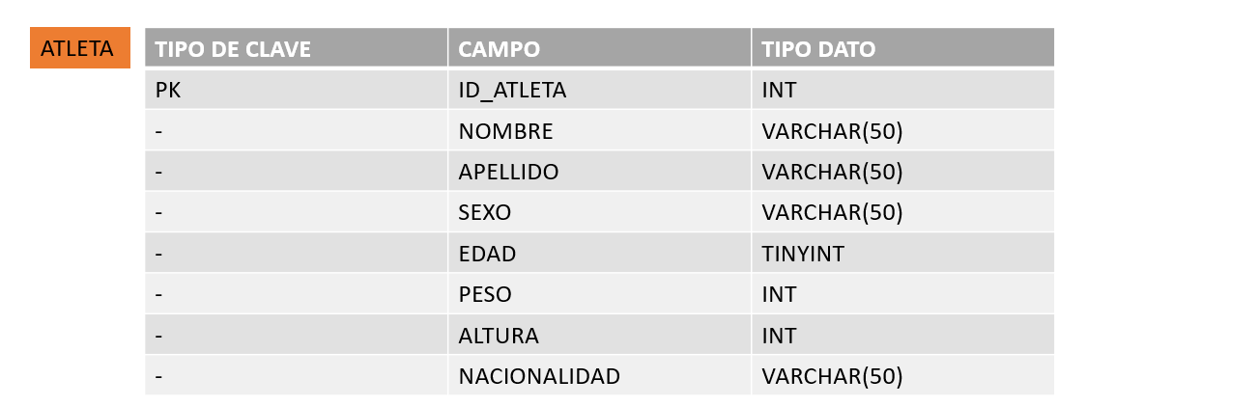

## Tabla juegos:

Tabla Equipos: 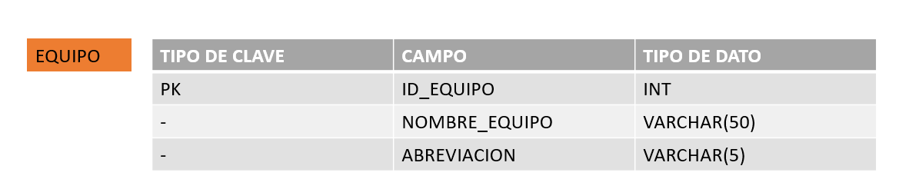

## Tabla de deporte:

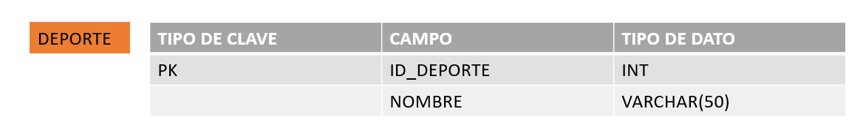

## Tabla de medallas:

## Tabla principal:

En el contexto de este trabajo, se ha establecido una tabla central denominada "Participación", que desempeña un papel fundamental al consolidar la información de las diversas entidades relacionadas, como "Atleta", "Juegos", "Equipos", "Deporte" y "Medallas". La clave primaria (PK) de la tabla "Participación" se define mediante un identificador único de participación, representado como "ID Participación". Este identificador se utiliza para garantizar la unicidad de cada registro en la tabla principal.

Para establecer conexiones significativas entre las diferentes entidades, se han implementado claves foráneas (FK) en la tabla "Participación". Estas claves foráneas corresponden a los "ID" de las tablas de "Atleta", "Juegos", "Equipos", "Deporte" y "Medallas", permitiendo la referencia y el acceso a los datos específicos de cada una de estas entidades. De esta manera, la tabla "Participación" actúa como un punto de unión central que facilita la navegación y la extracción de información interrelacionada.

Esta estructura modular no solo asegura la integridad referencial entre las diferentes entidades, sino que también proporciona un marco organizado para la gestión eficiente de los datos asociados con las participaciones en los juegos. La combinación de claves primarias y foráneas en la tabla "Participación" promueve la coherencia y la eficacia en el manejo de la base de datos.

# TRANSFORMACIÓN DE DATOS

Tabla Participaciones:   
  
 ***Origen = Csv.Document(File.Contents("C:\Users\gera-\OneDrive\Escritorio\Summer-Olympic-medals-1976-to-2008.csv"),[Delimiter=",", Columns=11, Encoding=1252, QuoteStyle=QuoteStyle.None]),***

***#"Encabezados promovidos" = Table.PromoteHeaders(Origen, [PromoteAllScalars=true]),***

***#"Tipo cambiado" = Table.TransformColumnTypes(#"Encabezados promovidos",{{"City", type text}, {"Year", Int64.Type}, {"Sport", type text}, {"Discipline", type text}, {"Event", type text}, {"Athlete", type text}, {"Gender", type text}, {"Country_Code", type text}, {"Country", type text}, {"Event_gender", type text}, {"Medal", type text}}),***

***#"Filas en blanco eliminadas" = Table.SelectRows(#"Tipo cambiado", each not List.IsEmpty(List.RemoveMatchingItems(Record.FieldValues(_), {"", null}))),***

***#"Columnas con nombre cambiado" = Table.RenameColumns(#"Filas en blanco eliminadas",{{"Medal", "idMedalla"}}),***

***#"Columnas quitadas" = Table.RemoveColumns(#"Columnas con nombre cambiado",{"Country"}),***

***#"Consultas combinadas" = Table.NestedJoin(#"Columnas quitadas", {"Athlete"}, Atletas, {"Athlete"}, "Atletas", JoinKind.LeftOuter),***

***#"Se expandió Atletas" = Table.ExpandTableColumn(#"Consultas combinadas", "Atletas", {"idAtleta"}, {"Atletas.idAtleta"}),***

***#"Columnas reordenadas" = Table.ReorderColumns(#"Se expandió Atletas",{"City", "Year", "Sport", "Discipline", "Event", "Athlete", "Atletas.idAtleta", "Gender", "Country_Code", "Event_gender", "idMedalla"}),***

***#"Columnas quitadas1" = Table.RemoveColumns(#"Columnas reordenadas",{"Athlete"}),***

***#"Consultas combinadas1" = Table.NestedJoin(#"Columnas quitadas1", {"City"}, Sedes_x_Año, {"City"}, "Summer-Olympic-medals-1976-to-2008 (2)", JoinKind.LeftOuter),***

***#"Se expandió Summer-Olympic-medals-1976-to-2008 (2)" = Table.ExpandTableColumn(#"Consultas combinadas1", "Summer-Olympic-medals-1976-to-2008 (2)", {"idSede"}, {"Summer-Olympic-medals-1976-to-2008 (2).idSede"}),***

***#"Columnas reordenadas1" = Table.ReorderColumns(#"Se expandió Summer-Olympic-medals-1976-to-2008 (2)",{"City", "Year", "Summer-Olympic-medals-1976-to-2008 (2).idSede", "Sport", "Discipline", "Event", "Atletas.idAtleta", "Gender", "Country_Code", "Event_gender", "idMedalla"}),***

***#"Columnas con nombre cambiado1" = Table.RenameColumns(#"Columnas reordenadas1",{{"Summer-Olympic-medals-1976-to-2008 (2).idSede", "IdSedeAño"}}),***

***#"Columnas quitadas2" = Table.RemoveColumns(#"Columnas con nombre cambiado1",{"City", "Year", "Gender"}),***

***#"Consultas combinadas2" = Table.NestedJoin(#"Columnas quitadas2", {"Sport"}, Deportes, {"Sport"}, "Deportes", JoinKind.LeftOuter),***

***#"Se expandió Deportes" = Table.ExpandTableColumn(#"Consultas combinadas2", "Deportes", {"idDeporte"}, {"Deportes.idDeporte"}),***

***#"Columnas reordenadas2" = Table.ReorderColumns(#"Se expandió Deportes",{"IdSedeAño", "Sport", "Deportes.idDeporte", "Discipline", "Event", "Atletas.idAtleta", "Country_Code", "Event_gender", "idMedalla"}),***

***#"Columnas quitadas3" = Table.RemoveColumns(#"Columnas reordenadas2",{"Sport"}),***

***#"Consultas combinadas3" = Table.NestedJoin(#"Columnas quitadas3", {"Discipline", "Event"}, Diciplina_x_evento, {"Discipline", "Event"}, "Diciplina_x_evento", JoinKind.LeftOuter),***

***#"Se expandió Diciplina_x_evento" = Table.ExpandTableColumn(#"Consultas combinadas3", "Diciplina_x_evento", {"idDiciplinaEvento"}, {"Diciplina_x_evento.idDiciplinaEvento"}),***

***#"Columnas reordenadas3" = Table.ReorderColumns(#"Se expandió Diciplina_x_evento",{"IdSedeAño", "Deportes.idDeporte", "Diciplina_x_evento.idDiciplinaEvento", "Discipline", "Event", "Atletas.idAtleta", "Country_Code", "Event_gender", "idMedalla"}),***

***#"Columnas quitadas4" = Table.RemoveColumns(#"Columnas reordenadas3",{"Discipline", "Event"}),***

***#"Columnas con nombre cambiado2" = Table.RenameColumns(#"Columnas quitadas4",{{"Country_Code", "idPais"}, {"Event_gender", "idGenero"}}),***

***#"Replaced Value" = Table.ReplaceValue(#"Columnas con nombre cambiado2","Silver","2",Replacer.ReplaceText,{"idMedalla"}),***

***#"Replaced Value1" = Table.ReplaceValue(#"Replaced Value","Bronze","3",Replacer.ReplaceText,{"idMedalla"}),***

***#"Replaced Value2" = Table.ReplaceValue(#"Replaced Value1","Gold","1",Replacer.ReplaceText,{"idMedalla"}),***

***#"Replaced Value3" = Table.ReplaceValue(#"Replaced Value2","X","M",Replacer.ReplaceText,{"idGenero"})***

## Tabla Medallas:

## Origen = Csv.Document(File.Contents("C:\Users\gera-\OneDrive\Escritorio\Summer-Olympic-medals-1976-to-2008.csv"),[Delimiter=",", Columns=11, Encoding=1252, QuoteStyle=QuoteStyle.None]),

## #"Encabezados promovidos" = Table.PromoteHeaders(Origen, [PromoteAllScalars=true]),

## #"Tipo cambiado" = Table.TransformColumnTypes(#"Encabezados promovidos",{{"City", type text}, {"Year", Int64.Type}, {"Sport", type text}, {"Discipline", type text}, {"Event", type text}, {"Athlete", type text}, {"Gender", type text}, {"Country_Code", type text}, {"Country", type text}, {"Event_gender", type text}, {"Medal", type text}}),

## #"Filas en blanco eliminadas" = Table.SelectRows(#"Tipo cambiado", each not List.IsEmpty(List.RemoveMatchingItems(Record.FieldValues(_), {"", null}))),

## #"Otras columnas quitadas" = Table.SelectColumns(#"Filas en blanco eliminadas",{"Medal"}),

## #"Removed Duplicates" = Table.Distinct(#"Otras columnas quitadas"),

## #"Added Conditional Column" = Table.AddColumn(#"Removed Duplicates", "ID_Medallas", each if [Medal] = "Silver" then 2 else if [Medal] = "Bronze" then 3 else if [Medal] = "Gold" then 1 else null, type number),

## #"Reordered Columns" = Table.ReorderColumns(#"Added Conditional Column",{"ID_Medallas", "Medal"}),

## #"Renamed Columns" = Table.RenameColumns(#"Reordered Columns",{{"Medal", "Medallas"}})

## Tabla Países:

**Origen = Csv.Document(File.Contents("C:\Users\gera-\OneDrive\Escritorio\Summer-Olympic-medals-1976-to-2008.csv"),[Delimiter=",", Columns=11, Encoding=1252, QuoteStyle=QuoteStyle.None]),**

**#"Encabezados promovidos" = Table.PromoteHeaders(Origen, [PromoteAllScalars=true]),**

**#"Tipo cambiado" = Table.TransformColumnTypes(#"Encabezados promovidos",{{"City", type text}, {"Year", Int64.Type}, {"Sport", type text}, {"Discipline", type text}, {"Event", type text}, {"Athlete", type text}, {"Gender", type text}, {"Country_Code", type text}, {"Country", type text}, {"Event_gender", type text}, {"Medal", type text}}),**

**#"Filas en blanco eliminadas" = Table.SelectRows(#"Tipo cambiado", each not List.IsEmpty(List.RemoveMatchingItems(Record.FieldValues(_), {"", null}))),**

**#"Valor reemplazado" = Table.ReplaceValue(#"Filas en blanco eliminadas","Silver","2",Replacer.ReplaceText,{"Medal"}),**

**#"Valor reemplazado1" = Table.ReplaceValue(#"Valor reemplazado","Bronze","3",Replacer.ReplaceText,{"Medal"}),**

**#"Valor reemplazado2" = Table.ReplaceValue(#"Valor reemplazado1","Gold","1",Replacer.ReplaceText,{"Medal"}),**

**#"Columnas con nombre cambiado" = Table.RenameColumns(#"Valor reemplazado2",{{"Medal", "idMedalla"}}),**

**#"Otras columnas quitadas" = Table.SelectColumns(#"Columnas con nombre cambiado",{"City", "Country_Code", "Country"}),**

**#"Columnas quitadas" = Table.RemoveColumns(#"Otras columnas quitadas",{"City"}),**

**#"Duplicados quitados" = Table.Distinct(#"Columnas quitadas", {"Country_Code"}),**

**#"Duplicados quitados1" = Table.Distinct(#"Duplicados quitados", {"Country"}),**

**#"Renamed Columns" = Table.RenameColumns(#"Duplicados quitados1",{{"Country", "Pais"}})**

## Tabla atletas:

**Origen = Csv.Document(File.Contents("C:\Users\gera-\OneDrive\Escritorio\Summer-Olympic-medals-1976-to-2008.csv"),[Delimiter=",", Columns=11, Encoding=1252, QuoteStyle=QuoteStyle.None]),**

**#"Encabezados promovidos" = Table.PromoteHeaders(Origen, [PromoteAllScalars=true]),**

**#"Tipo cambiado" = Table.TransformColumnTypes(#"Encabezados promovidos",{{"City", type text}, {"Year", Int64.Type}, {"Sport", type text}, {"Discipline", type text}, {"Event", type text}, {"Athlete", type text}, {"Gender", type text}, {"Country_Code", type text}, {"Country", type text}, {"Event_gender", type text}, {"Medal", type text}}),**

**#"Filas en blanco eliminadas" = Table.SelectRows(#"Tipo cambiado", each not List.IsEmpty(List.RemoveMatchingItems(Record.FieldValues(_), {"", null}))),**

**#"Valor reemplazado" = Table.ReplaceValue(#"Filas en blanco eliminadas","Silver","2",Replacer.ReplaceText,{"Medal"}),**

**#"Valor reemplazado1" = Table.ReplaceValue(#"Valor reemplazado","Bronze","3",Replacer.ReplaceText,{"Medal"}),**

**#"Valor reemplazado2" = Table.ReplaceValue(#"Valor reemplazado1","Gold","1",Replacer.ReplaceText,{"Medal"}),**

**#"Columnas con nombre cambiado" = Table.RenameColumns(#"Valor reemplazado2",{{"Medal", "idMedalla"}}),**

**#"Otras columnas quitadas" = Table.SelectColumns(#"Columnas con nombre cambiado",{"Athlete"}),**

**#"Duplicados quitados" = Table.Distinct(#"Otras columnas quitadas"),**

**#"Índice agregado" = Table.AddIndexColumn(#"Duplicados quitados", "Índice", 1, 1, Int64.Type),**

**#"Columnas con nombre cambiado1" = Table.RenameColumns(#"Índice agregado",{{"Índice", "idAtleta"}}),**

**#"Columnas reordenadas" = Table.ReorderColumns(#"Columnas con nombre cambiado1",{"idAtleta", "Athlete"}),**

**#"Columna duplicada" = Table.DuplicateColumn(#"Columnas reordenadas", "Athlete", "Athlete - Copia"),**

**#"Texto insertado después del delimitador" = Table.AddColumn(#"Columna duplicada", "Texto después del delimitador", each Text.AfterDelimiter([#"Athlete - Copia"], ","), type text),**

**#"Columnas con nombre cambiado2" = Table.RenameColumns(#"Texto insertado después del delimitador",{{"Texto después del delimitador", "Apellido"}}),**

**#"Texto insertado después del delimitador1" = Table.AddColumn(#"Columnas con nombre cambiado2", "Texto después del delimitador", each Text.AfterDelimiter([#"Athlete - Copia"], ","), type text),**

**#"Columnas quitadas" = Table.RemoveColumns(#"Texto insertado después del delimitador1",{"Texto después del delimitador"}),**

**#"Texto insertado antes del delimitador" = Table.AddColumn(#"Columnas quitadas", "Texto antes del delimitador", each Text.BeforeDelimiter([#"Athlete - Copia"], ","), type text),**

**#"Columnas con nombre cambiado3" = Table.RenameColumns(#"Texto insertado antes del delimitador",{{"Apellido", "Nombre"}, {"Texto antes del delimitador", "Apellido"}}),**

**#"Columnas reordenadas1" = Table.ReorderColumns(#"Columnas con nombre cambiado3",{"idAtleta", "Athlete", "Athlete - Copia", "Apellido", "Nombre"}),**

**#"Columnas quitadas1" = Table.RemoveColumns(#"Columnas reordenadas1",{"Athlete - Copia", "Apellido", "Nombre"})**

## Tabla Sedes_X_año:

**Origen = Csv.Document(File.Contents("C:\Users\gera-\OneDrive\Escritorio\Summer-Olympic-medals-1976-to-2008.csv"),[Delimiter=",", Columns=11, Encoding=1252, QuoteStyle=QuoteStyle.None]),**

**#"Encabezados promovidos" = Table.PromoteHeaders(Origen, [PromoteAllScalars=true]),**

**#"Tipo cambiado" = Table.TransformColumnTypes(#"Encabezados promovidos",{{"City", type text}, {"Year", Int64.Type}, {"Sport", type text}, {"Discipline", type text}, {"Event", type text}, {"Athlete", type text}, {"Gender", type text}, {"Country_Code", type text}, {"Country", type text}, {"Event_gender", type text}, {"Medal", type text}}),**

**#"Filas en blanco eliminadas" = Table.SelectRows(#"Tipo cambiado", each not List.IsEmpty(List.RemoveMatchingItems(Record.FieldValues(_), {"", null}))),**

**#"Valor reemplazado" = Table.ReplaceValue(#"Filas en blanco eliminadas","Silver","2",Replacer.ReplaceText,{"Medal"}),**

**#"Valor reemplazado1" = Table.ReplaceValue(#"Valor reemplazado","Bronze","3",Replacer.ReplaceText,{"Medal"}),**

**#"Valor reemplazado2" = Table.ReplaceValue(#"Valor reemplazado1","Gold","1",Replacer.ReplaceText,{"Medal"}),**

**#"Columnas con nombre cambiado" = Table.RenameColumns(#"Valor reemplazado2",{{"Medal", "idMedalla"}}),**

**#"Columnas quitadas" = Table.RemoveColumns(#"Columnas con nombre cambiado",{"Country"}),**

**#"Consultas combinadas" = Table.NestedJoin(#"Columnas quitadas", {"Athlete"}, Atletas, {"Athlete"}, "Atletas", JoinKind.LeftOuter),**

**#"Se expandió Atletas" = Table.ExpandTableColumn(#"Consultas combinadas", "Atletas", {"idAtleta"}, {"Atletas.idAtleta"}),**

**#"Columnas reordenadas" = Table.ReorderColumns(#"Se expandió Atletas",{"City", "Year", "Sport", "Discipline", "Event", "Athlete", "Atletas.idAtleta", "Gender", "Country_Code", "Event_gender", "idMedalla"}),**

**#"Columnas quitadas1" = Table.RemoveColumns(#"Columnas reordenadas",{"Athlete"}),**

**#"Otras columnas quitadas" = Table.SelectColumns(#"Columnas quitadas1",{"Year", "City"}),**

**#"Duplicados quitados" = Table.Distinct(#"Otras columnas quitadas"),**

**#"Índice agregado" = Table.AddIndexColumn(#"Duplicados quitados", "Índice", 1, 1, Int64.Type),**

**#"Columnas reordenadas1" = Table.ReorderColumns(#"Índice agregado",{"Índice", "Year", "City"}),**

**#"Columnas con nombre cambiado1" = Table.RenameColumns(#"Columnas reordenadas1",{{"Índice", "idSede"}}),**

**#"Columnas reordenadas2" = Table.ReorderColumns(#"Columnas con nombre cambiado1",{"idSede", "City", "Year"}),**

**#"Columnas con nombre cambiado2" = Table.RenameColumns(#"Columnas reordenadas2",{{"Year", "Fecha"}}),**

**#"Tipo cambiado1" = Table.TransformColumnTypes(#"Columnas con nombre cambiado2",{{"Fecha", type text}}),**

**#"Valor reemplazado3" = Table.ReplaceValue(#"Tipo cambiado1","1976","17-7-1976",Replacer.ReplaceText,{"Fecha"}),**

**#"Valor reemplazado4" = Table.ReplaceValue(#"Valor reemplazado3","1980","19-07-1980",Replacer.ReplaceText,{"Fecha"}),**

**#"Valor reemplazado5" = Table.ReplaceValue(#"Valor reemplazado4","17-7-1976","17-07-1976",Replacer.ReplaceText,{"Fecha"}),**

**#"Valor reemplazado6" = Table.ReplaceValue(#"Valor reemplazado5","1984","28-07-7984",Replacer.ReplaceText,{"Fecha"}),**

**#"Valor reemplazado7" = Table.ReplaceValue(#"Valor reemplazado6","28-07-7984","28-07-1984",Replacer.ReplaceText,{"Fecha"}),**

**#"Valor reemplazado8" = Table.ReplaceValue(#"Valor reemplazado7","1988","17-09-1988",Replacer.ReplaceText,{"Fecha"}),**

**#"Valor reemplazado9" = Table.ReplaceValue(#"Valor reemplazado8","1996","19-07-1996",Replacer.ReplaceText,{"Fecha"}),**

**#"Valor reemplazado10" = Table.ReplaceValue(#"Valor reemplazado9","1992","25-07-1992",Replacer.ReplaceText,{"Fecha"}),**

**#"Valor reemplazado11" = Table.ReplaceValue(#"Valor reemplazado10","2000","15-10-2000",Replacer.ReplaceText,{"Fecha"}),**

**#"Valor reemplazado12" = Table.ReplaceValue(#"Valor reemplazado11","2004","13-08-2004",Replacer.ReplaceText,{"Fecha"}),**

**#"Valor reemplazado13" = Table.ReplaceValue(#"Valor reemplazado12","2008","08-08-2008",Replacer.ReplaceText,{"Fecha"}),**

**#"Tipo cambiado2" = Table.TransformColumnTypes(#"Valor reemplazado13",{{"Fecha", type date}})**

## Tabla deportes:

**Origen = Csv.Document(File.Contents("C:\Users\gera-\OneDrive\Escritorio\Summer-Olympic-medals-1976-to-2008.csv"),[Delimiter=",", Columns=11, Encoding=1252, QuoteStyle=QuoteStyle.None]),**

**#"Encabezados promovidos" = Table.PromoteHeaders(Origen, [PromoteAllScalars=true]),**

**#"Tipo cambiado" = Table.TransformColumnTypes(#"Encabezados promovidos",{{"City", type text}, {"Year", Int64.Type}, {"Sport", type text}, {"Discipline", type text}, {"Event", type text}, {"Athlete", type text}, {"Gender", type text}, {"Country_Code", type text}, {"Country", type text}, {"Event_gender", type text}, {"Medal", type text}}),**

**#"Filas en blanco eliminadas" = Table.SelectRows(#"Tipo cambiado", each not List.IsEmpty(List.RemoveMatchingItems(Record.FieldValues(_), {"", null}))),**

**#"Valor reemplazado" = Table.ReplaceValue(#"Filas en blanco eliminadas","Silver","2",Replacer.ReplaceText,{"Medal"}),**

**#"Valor reemplazado1" = Table.ReplaceValue(#"Valor reemplazado","Bronze","3",Replacer.ReplaceText,{"Medal"}),**

**#"Valor reemplazado2" = Table.ReplaceValue(#"Valor reemplazado1","Gold","1",Replacer.ReplaceText,{"Medal"}),**

**#"Columnas con nombre cambiado" = Table.RenameColumns(#"Valor reemplazado2",{{"Medal", "idMedalla"}}),**

**#"Columnas quitadas" = Table.RemoveColumns(#"Columnas con nombre cambiado",{"Country"}),**

**#"Consultas combinadas" = Table.NestedJoin(#"Columnas quitadas", {"Athlete"}, Atletas, {"Athlete"}, "Atletas", JoinKind.LeftOuter),**

**#"Se expandió Atletas" = Table.ExpandTableColumn(#"Consultas combinadas", "Atletas", {"idAtleta"}, {"Atletas.idAtleta"}),**

**#"Columnas reordenadas" = Table.ReorderColumns(#"Se expandió Atletas",{"City", "Year", "Sport", "Discipline", "Event", "Athlete", "Atletas.idAtleta", "Gender", "Country_Code", "Event_gender", "idMedalla"}),**

**#"Columnas quitadas1" = Table.RemoveColumns(#"Columnas reordenadas",{"Athlete"}),**

**#"Consultas combinadas1" = Table.NestedJoin(#"Columnas quitadas1", {"City"}, Sedes_x_Año, {"City"}, "Summer-Olympic-medals-1976-to-2008 (2)", JoinKind.LeftOuter),**

**#"Se expandió Summer-Olympic-medals-1976-to-2008 (2)" = Table.ExpandTableColumn(#"Consultas combinadas1", "Summer-Olympic-medals-1976-to-2008 (2)", {"idSede"}, {"Summer-Olympic-medals-1976-to-2008 (2).idSede"}),**

**#"Columnas reordenadas1" = Table.ReorderColumns(#"Se expandió Summer-Olympic-medals-1976-to-2008 (2)",{"City", "Year", "Summer-Olympic-medals-1976-to-2008 (2).idSede", "Sport", "Discipline", "Event", "Atletas.idAtleta", "Gender", "Country_Code", "Event_gender", "idMedalla"}),**

**#"Columnas con nombre cambiado1" = Table.RenameColumns(#"Columnas reordenadas1",{{"Summer-Olympic-medals-1976-to-2008 (2).idSede", "IdSedeAño"}}),**

**#"Columnas quitadas2" = Table.RemoveColumns(#"Columnas con nombre cambiado1",{"City", "Year"}),**

**#"Otras columnas quitadas" = Table.SelectColumns(#"Columnas quitadas2",{"Sport"}),**

**#"Duplicados quitados" = Table.Distinct(#"Otras columnas quitadas"),**

**#"Índice agregado" = Table.AddIndexColumn(#"Duplicados quitados", "Índice", 1, 1, Int64.Type),**

**#"Columnas reordenadas2" = Table.ReorderColumns(#"Índice agregado",{"Índice", "Sport"}),**

**#"Renamed Columns" = Table.RenameColumns(#"Columnas reordenadas2",{{"Índice", "idDeporte"}})**

## Tabla Diciplina_x_evento:

**Origen = Csv.Document(File.Contents("C:\Users\gera-\OneDrive\Escritorio\Summer-Olympic-medals-1976-to-2008.csv"),[Delimiter=",", Columns=11, Encoding=1252, QuoteStyle=QuoteStyle.None]),**

**#"Encabezados promovidos" = Table.PromoteHeaders(Origen, [PromoteAllScalars=true]),**

**#"Tipo cambiado" = Table.TransformColumnTypes(#"Encabezados promovidos",{{"City", type text}, {"Year", Int64.Type}, {"Sport", type text}, {"Discipline", type text}, {"Event", type text}, {"Athlete", type text}, {"Gender", type text}, {"Country_Code", type text}, {"Country", type text}, {"Event_gender", type text}, {"Medal", type text}}),**

**#"Filas en blanco eliminadas" = Table.SelectRows(#"Tipo cambiado", each not List.IsEmpty(List.RemoveMatchingItems(Record.FieldValues(_), {"", null}))),**

**#"Valor reemplazado" = Table.ReplaceValue(#"Filas en blanco eliminadas","Silver","2",Replacer.ReplaceText,{"Medal"}),**

**#"Valor reemplazado1" = Table.ReplaceValue(#"Valor reemplazado","Bronze","3",Replacer.ReplaceText,{"Medal"}),**

**#"Valor reemplazado2" = Table.ReplaceValue(#"Valor reemplazado1","Gold","1",Replacer.ReplaceText,{"Medal"}),**

**#"Columnas con nombre cambiado" = Table.RenameColumns(#"Valor reemplazado2",{{"Medal", "idMedalla"}}),**

**#"Columnas quitadas" = Table.RemoveColumns(#"Columnas con nombre cambiado",{"Country"}),**

**#"Consultas combinadas" = Table.NestedJoin(#"Columnas quitadas", {"Athlete"}, Atletas, {"Athlete"}, "Atletas", JoinKind.LeftOuter),**

**#"Se expandió Atletas" = Table.ExpandTableColumn(#"Consultas combinadas", "Atletas", {"idAtleta"}, {"Atletas.idAtleta"}),**

**#"Columnas reordenadas" = Table.ReorderColumns(#"Se expandió Atletas",{"City", "Year", "Sport", "Discipline", "Event", "Athlete", "Atletas.idAtleta", "Gender", "Country_Code", "Event_gender", "idMedalla"}),**

**#"Columnas quitadas1" = Table.RemoveColumns(#"Columnas reordenadas",{"Athlete"}),**

**#"Consultas combinadas1" = Table.NestedJoin(#"Columnas quitadas1", {"City"}, Sedes_x_Año, {"City"}, "Summer-Olympic-medals-1976-to-2008 (2)", JoinKind.LeftOuter),**

**#"Se expandió Summer-Olympic-medals-1976-to-2008 (2)" = Table.ExpandTableColumn(#"Consultas combinadas1", "Summer-Olympic-medals-1976-to-2008 (2)", {"idSede"}, {"Summer-Olympic-medals-1976-to-2008 (2).idSede"}),**

**#"Columnas reordenadas1" = Table.ReorderColumns(#"Se expandió Summer-Olympic-medals-1976-to-2008 (2)",{"City", "Year", "Summer-Olympic-medals-1976-to-2008 (2).idSede", "Sport", "Discipline", "Event", "Atletas.idAtleta", "Gender", "Country_Code", "Event_gender", "idMedalla"}),**

**#"Columnas con nombre cambiado1" = Table.RenameColumns(#"Columnas reordenadas1",{{"Summer-Olympic-medals-1976-to-2008 (2).idSede", "IdSedeAño"}}),**

**#"Columnas quitadas2" = Table.RemoveColumns(#"Columnas con nombre cambiado1",{"City", "Year"}),**

**#"Otras columnas quitadas" = Table.SelectColumns(#"Columnas quitadas2",{"Discipline", "Event"}),**

**#"Duplicados quitados" = Table.Distinct(#"Otras columnas quitadas"),**

**#"Índice agregado" = Table.AddIndexColumn(#"Duplicados quitados", "Índice", 1, 1, Int64.Type),**

**#"Columnas reordenadas2" = Table.ReorderColumns(#"Índice agregado",{"Índice", "Discipline", "Event"}),**

**#"Renamed Columns" = Table.RenameColumns(#"Columnas reordenadas2",{{"Índice", "idDiciplinaEvento"}})**

## Tabla Genero:

**Origen = Csv.Document(File.Contents("C:\Users\gera-\OneDrive\Escritorio\Summer-Olympic-medals-1976-to-2008.csv"),[Delimiter=",", Columns=11, Encoding=1252, QuoteStyle=QuoteStyle.None]),**

**#"Encabezados promovidos" = Table.PromoteHeaders(Origen, [PromoteAllScalars=true]),**

**#"Tipo cambiado" = Table.TransformColumnTypes(#"Encabezados promovidos",{{"City", type text}, {"Year", Int64.Type}, {"Sport", type text}, {"Discipline", type text}, {"Event", type text}, {"Athlete", type text}, {"Gender", type text}, {"Country_Code", type text}, {"Country", type text}, {"Event_gender", type text}, {"Medal", type text}}),**

**#"Filas en blanco eliminadas" = Table.SelectRows(#"Tipo cambiado", each not List.IsEmpty(List.RemoveMatchingItems(Record.FieldValues(_), {"", null}))),**

**#"Valor reemplazado" = Table.ReplaceValue(#"Filas en blanco eliminadas","Silver","2",Replacer.ReplaceText,{"Medal"}),**

**#"Valor reemplazado1" = Table.ReplaceValue(#"Valor reemplazado","Bronze","3",Replacer.ReplaceText,{"Medal"}),**

**#"Valor reemplazado2" = Table.ReplaceValue(#"Valor reemplazado1","Gold","1",Replacer.ReplaceText,{"Medal"}),**

**#"Columnas con nombre cambiado" = Table.RenameColumns(#"Valor reemplazado2",{{"Medal", "idMedalla"}}),**

**#"Columnas quitadas" = Table.RemoveColumns(#"Columnas con nombre cambiado",{"Country"}),**

**#"Consultas combinadas" = Table.NestedJoin(#"Columnas quitadas", {"Athlete"}, Atletas, {"Athlete"}, "Atletas", JoinKind.LeftOuter),**

**#"Se expandió Atletas" = Table.ExpandTableColumn(#"Consultas combinadas", "Atletas", {"idAtleta"}, {"Atletas.idAtleta"}),**

**#"Columnas reordenadas" = Table.ReorderColumns(#"Se expandió Atletas",{"City", "Year", "Sport", "Discipline", "Event", "Athlete", "Atletas.idAtleta", "Gender", "Country_Code", "Event_gender", "idMedalla"}),**

**#"Columnas quitadas1" = Table.RemoveColumns(#"Columnas reordenadas",{"Athlete"}),**

**#"Consultas combinadas1" = Table.NestedJoin(#"Columnas quitadas1", {"City"}, Sedes_x_Año, {"City"}, "Summer-Olympic-medals-1976-to-2008 (2)", JoinKind.LeftOuter),**

**#"Se expandió Summer-Olympic-medals-1976-to-2008 (2)" = Table.ExpandTableColumn(#"Consultas combinadas1", "Summer-Olympic-medals-1976-to-2008 (2)", {"idSede"}, {"Summer-Olympic-medals-1976-to-2008 (2).idSede"}),**

**#"Columnas reordenadas1" = Table.ReorderColumns(#"Se expandió Summer-Olympic-medals-1976-to-2008 (2)",{"City", "Year", "Summer-Olympic-medals-1976-to-2008 (2).idSede", "Sport", "Discipline", "Event", "Atletas.idAtleta", "Gender", "Country_Code", "Event_gender", "idMedalla"}),**

**#"Columnas con nombre cambiado1" = Table.RenameColumns(#"Columnas reordenadas1",{{"Summer-Olympic-medals-1976-to-2008 (2).idSede", "IdSedeAño"}}),**

**#"Columnas quitadas2" = Table.RemoveColumns(#"Columnas con nombre cambiado1",{"City", "Year"}),**

**#"Otras columnas quitadas" = Table.SelectColumns(#"Columnas quitadas2",{"Gender", "Event_gender"}),**

**#"Duplicados quitados" = Table.Distinct(#"Otras columnas quitadas", {"Gender"}),**

**#"Columnas reordenadas2" = Table.ReorderColumns(#"Duplicados quitados",{"Event_gender", "Gender"}),**

**#"Columnas con nombre cambiado2" = Table.RenameColumns(#"Columnas reordenadas2",{{"Event_gender", "idGenero"}, {"Gender", "Genero"}})**

# Versiones del DER:

## Imagen DER V1.0

Primera versión del DER, hecho en base a la base de datos.

## IMAGEN DER V1.1

Esta versión del DER es de Power BI, con los datos ya modelados.

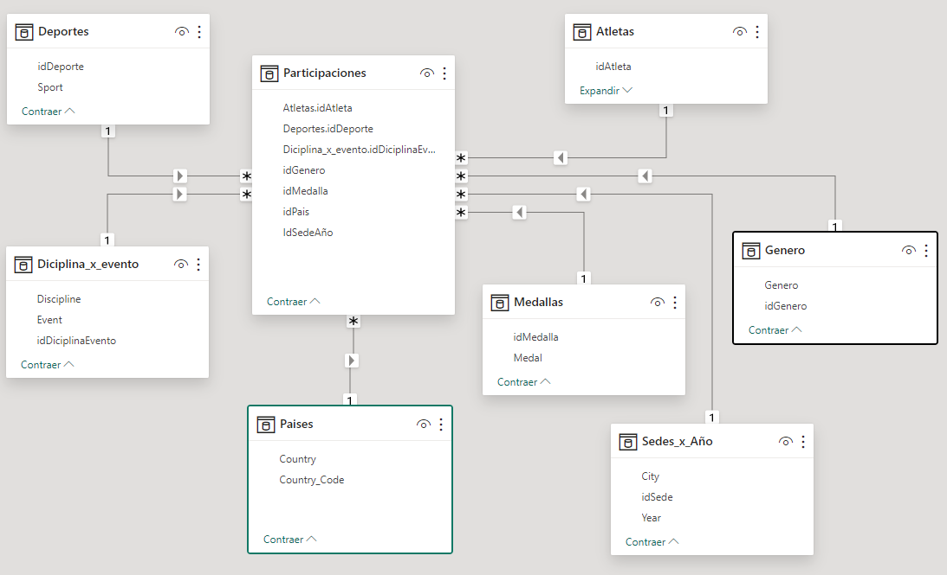

## IMAGEN DER Final

Esta versión es con la tabla calendario y la tabla DAX.

# Tabla DAX y medidas:

***Calcula el total de participantes medallistas históricamente, tiene un bloque if para que si alguno de los slicer, hace que mis cards tengan como resultado “blank”, devuelva “ninguna”:***

cantidad de participantes =

IF(

    ISBLANK(

        COUNT(Participaciones[Atletas.idAtleta])

    ),

    "Ninguna",

    COUNT(Participaciones[Atletas.idAtleta])

)

***Calcula la cantidad de participantes argentinos históricamente.***

Cantidad participantes argentinos =

CALCULATE(

    DISTINCTCOUNT(Participaciones[Atletas.idAtleta]),

    FILTER(

        Participaciones,

        Participaciones[idPais]="ARG"

    )

)

***Calcula la cantidad total de medallistas hombres***

Cantidad total de medallistas Hombres =

IF(

    ISBLANK(

        CALCULATE(

            COUNT(Participaciones[idMedalla]),

            FILTER(Participaciones,Participaciones[idGenero]="M")

        )

    ),

    "Ninguna",

    CALCULATE(

        COUNT(Participaciones[idMedalla]),

        FILTER(Participaciones,Participaciones[idGenero]="M")

    )

)

***Cantidad total de medallistas mujeres =***

IF(

    ISBLANK(

        CALCULATE(

            COUNT(Participaciones[idMedalla]),

            FILTER(Participaciones,Participaciones[idGenero]="W")

        )

    ),

    "Ninguna",

    CALCULATE(

        COUNT(Participaciones[idMedalla]),

        FILTER(Participaciones,Participaciones[idGenero]="W")

    )

)

***Cuenta la cantidad de medallas por país***

MedallasPorPais =

CALCULATE(

    COUNT(Participaciones[idMedalla]),

    ALLEXCEPT(Paises, Paises[Pais])

)

***Calcula la cantidad de participantes hombre históricamente.***

Cantidad participantes hombres =

CALCULATE(

    DISTINCTCOUNT(Participaciones[Atletas.idAtleta]),

    FILTER(

        Participaciones,

        Participaciones[idGenero]="M"

    )

)

***Calcula la cantidad de medallistas mujeres históricamente.***

Cantidad participantes mujeres =

CALCULATE(

    DISTINCTCOUNT(Participaciones[Atletas.idAtleta]),

    FILTER(

        Participaciones,

        Participaciones[idGenero]="W"

    )

)

***Calcula la cantidad de participantes argentinos que ganaron medalla de oro. Se agrego un bloque if para que si alguno de los slicer, hace que mis cards tengan como resultado “blank”, devuelva “ninguna”:***

CantidadArgentinosOro =

IF(

    ISBLANK(

        CALCULATE(

            COUNT(Participaciones[idMedalla]),

            FILTER(Participaciones,Participaciones[idGenero]="M")

        )

    ),

    "Ninguna",

    CALCULATE(

        COUNT(Participaciones[idMedalla]),

        FILTER(Participaciones,Participaciones[idGenero]="M")

    )

)

***Calcula la cantidad histórica de medallas de bronce ganadas.***

HISTORICAS BRONCE =

CALCULATE(

    COUNT(Participaciones[idMedalla]),

    FILTER(Participaciones,Participaciones[idMedalla]="3"

    ))

***Calcula la cantidad histórica de medallas de oro ganadas.***

HISTORICAS ORO =

CALCULATE(

    COUNT(Participaciones[idMedalla]),

    FILTER(Participaciones,Participaciones[idMedalla]="3"

    ))

***Calcula la cantidad histórica de medallas de plata ganadas.***

HISTORICAS PLATA =

CALCULATE(

    COUNT(Participaciones[idMedalla]),

    FILTER(Participaciones,Participaciones[idMedalla]="2"

    ))

***Calcula la cantidad histórica de medallas de oro ganadas por hombres.***

POR HOMBRES =

CALCULATE(

    COUNT(Participaciones[idMedalla]),

    FILTER(Participaciones,Participaciones[idMedalla]="3" && Participaciones[idGenero]="M"

    ))

***Calcula la cantidad histórica de medallas de bronce ganadas por hombres.***

POR HOMBRES(BRONCE) =

CALCULATE(

    COUNT(Participaciones[idMedalla]),

    FILTER(Participaciones,Participaciones[idMedalla]="2" && Participaciones[idGenero]="M"

    ))

***Calcula la cantidad histórica de medallas de plata ganadas por hombres.***

POR HOMBRES(PLATA) =

CALCULATE(

    COUNT(Participaciones[idMedalla]),

    FILTER(Participaciones,Participaciones[idMedalla]="1" && Participaciones[idGenero]="M"

    ))

***Calcula la cantidad histórica de medallas de oro ganadas por mujeres.***

POR MUJERES =

CALCULATE(

    COUNT(Participaciones[idMedalla]),

    FILTER(Participaciones,Participaciones[idMedalla]="3" && Participaciones[idGenero]="W"

    ))

***Calcula la cantidad histórica de medallas de plata ganadas por mujeres.***

POR MUJERES (PLATA) =

CALCULATE(

    COUNT(Participaciones[idMedalla]),

    FILTER(Participaciones,Participaciones[idMedalla]="1" && Participaciones[idGenero]="W"

    ))

***Calcula la cantidad histórica de medallas de bronce ganadas por mujeres.***

POR MUJERES(BRONCE) =

CALCULATE(

    COUNT(Participaciones[idMedalla]),

    FILTER(Participaciones,Participaciones[idMedalla]="2" && Participaciones[idGenero]="W"

    ))

***Calcula el país que tiene mas medallas y devuelve el nombre del país.***

Pais Con Mas Medallas =

MAXX(

    FILTER(

        VALUES(Paises[Pais]),

        [MedallasPorPais] = MAXX(VALUES(Paises[Pais]), [MedallasPorPais])

    ),

    [Pais]

)

***Cuenta la cantidad de medallas por país.***

MedallasPorPais =

CALCULATE(

    COUNT(Participaciones[idMedalla]),

    ALLEXCEPT(Paises, Paises[Pais])

)

***Calcula y retorna el nombre del atleta con mas medallas por deporte, es interactivo con el slicer***

Atleta Con Mas Medallas Por Deporte =

VAR DeporteSeleccionado = SELECTEDVALUE('Deportes'[Sport])

RETURN

VAR AtletaConMasMedallasID =

MAXX(

    FILTER(

        VALUES('Participaciones'[Atletas.idAtleta]),

        CALCULATE(

            COUNT(Participaciones[idMedalla]),

            Participaciones[Atletas.idAtleta] = 'Participaciones'[Atletas.idAtleta],

            Deportes[Sport] = DeporteSeleccionado

        ) = MAXX(

            VALUES('Participaciones'[Atletas.idAtleta]),

            CALCULATE(

                COUNT(Participaciones[idMedalla]),

                Participaciones[Atletas.idAtleta] = 'Participaciones'[Atletas.idAtleta],

                Deportes[Sport] = DeporteSeleccionado

            )

        )

    ),

    [Atletas.idAtleta]

)

RETURN

LOOKUPVALUE('Atletas'[Athlete], 'Atletas'[idAtleta], AtletaConMasMedallasID)

***Calcula y retorna el nombre del atleta con menos medallas por deporte, es interactivo con el slicer.***

Atleta Con Menos Medallas Por Deporte =

VAR DeporteSeleccionado = SELECTEDVALUE('Deportes'[Sport])

RETURN

VAR AtletaConMenosMedallasID =

MINX(

    FILTER(

        VALUES('Participaciones'[Atletas.idAtleta]),

        CALCULATE(

            COUNT(Participaciones[idMedalla]),

            Participaciones[Atletas.idAtleta] = 'Participaciones'[Atletas.idAtleta],

            Deportes[Sport] = DeporteSeleccionado

        ) = MINX(

            VALUES('Participaciones'[Atletas.idAtleta]),

            CALCULATE(

                COUNT(Participaciones[idMedalla]),

                Participaciones[Atletas.idAtleta] = 'Participaciones'[Atletas.idAtleta],

                Deportes[Sport] = DeporteSeleccionado

            )

        )

    ),

    [Atletas.idAtleta]

)

RETURN

LOOKUPVALUE('Atletas'[Athlete], 'Atletas'[idAtleta], AtletaConMenosMedallasID)

***Calcula y muestra el nombre del país con más medallas por deporte es interactivo con el slicer.***

Pais Con Mas Medallas Por Deporte =

VAR DeporteSeleccionado = SELECTEDVALUE('Deportes'[Sport])

RETURN

VAR PaisConMasMedallasID =

MAXX(

    FILTER(

        VALUES('Participaciones'[idPais]),

        CALCULATE(

            COUNT(Participaciones[idMedalla]),

            Participaciones[idPais] = 'Participaciones'[idPais],

            Deportes[Sport] = DeporteSeleccionado

        ) = MAXX(

            VALUES('Participaciones'[idPais]),

            CALCULATE(

                COUNT(Participaciones[idMedalla]),

                Participaciones[idPais] = 'Participaciones'[idPais],

                Deportes[Sport] = DeporteSeleccionado

            )

        )

    ),

    [idPais]

)

RETURN

LOOKUPVALUE('Paises'[Pais], 'Paises'[Country_Code], PaisConMasMedallasID)

***Retorna el nombre del país con menos medallas.***

Pais Con Menos Medallas =

MINX(

    FILTER(

        VALUES(Paises[Pais]),

        [MedallasPorPais] = MINX(VALUES(Paises[Pais]), [MedallasPorPais])

    ),

    [Pais]

)

***Calcula y retorna el nombre del país con menos medallas por deporte, tambien es interactivo según lo seleccionado en el slicer***

Pais Con Menos Medallas Por Deporte =

VAR DeporteSeleccionado = SELECTEDVALUE('Deportes'[Sport])

RETURN

VAR PaisConMenosMedallasID =

MINX(

    FILTER(

        VALUES('Participaciones'[idPais]),

        CALCULATE(

            COUNT(Participaciones[idMedalla]),

            Participaciones[idPais] = 'Participaciones'[idPais],

            Deportes[Sport] = DeporteSeleccionado

        ) = MINX(

            VALUES('Participaciones'[idPais]),

            CALCULATE(

                COUNT(Participaciones[idMedalla]),

                Participaciones[idPais] = 'Participaciones'[idPais],

                Deportes[Sport] = DeporteSeleccionado

            )

        )

    ),

    [idPais]

)

RETURN

LOOKUPVALUE('Paises'[Pais], 'Paises'[Country_Code], PaisConMenosMedallasID)

***Esta función calcula y retorna el nombre del país con mas medallas por deporte.***

Pais Con Mas Medallas =

MAXX(

    FILTER(

        VALUES(Paises[Pais]),

        [MedallasPorPais] = MAXX(VALUES(Paises[Pais]), [MedallasPorPais])

    ),

    [Pais]

)

***Esta función calcula y retorna el nombre del país con menos medallas por deporte.***

Pais Con Menos Medallas =

MINX(

    FILTER(

        VALUES(Paises[Pais]),

        [MedallasPorPais] = MINX(VALUES(Paises[Pais]), [MedallasPorPais])

    ),

    [Pais]

)

# Análisis funcional del tablero:

Primera Solapa: La primera pestaña sirve como la página de presentación del tablero. Incluye información relevante como el nombre del tablero y la fecha de la última actualización. Además, cuenta con un botón de navegación que permite a los usuarios acceder fácilmente a la segunda pestaña para continuar explorando los datos.

Segunda Solapa: En esta sección, se presenta un análisis detallado de los atletas medallistas desde el año 1976 hasta 2008. Aquí, los usuarios pueden obtener información sobre el total de participantes medallistas, la cantidad de medallas por país y la cantidad de medallistas por país que participaron en el período de tiempo mencionado. La solapa cuenta con tres "slicers" que permiten filtrar la información de manera más específica según el país, el género y la ciudad, brindando así datos más detallados y relevantes.

Tercera Solapa: En esta sección, se realiza un análisis exhaustivo de las medallas otorgadas en el período comprendido entre los años 1876 y 2008. Se presentan datos relevantes, incluyendo la cantidad total de medallas históricas, la cantidad total de medallas históricas para el sexo femenino y masculino, así como el país con la mayor cantidad de medallas obtenidas y el país con la menor cantidad de medallas obtenidas en ese lapso. Además, esta solapa ofrece tres "slicers" que permiten filtrar los datos de manera más precisa: uno para seleccionar el tipo de medalla (oro, plata o bronce), otro para elegir el país de interés y un tercero para filtrar por ciudad en los

Juegos Olímpicos.

Cuarta Solapa: En esta sección se realiza un análisis detallado de los deportes y atletas durante el período de 1976 a 2008. Se presentan diversos aspectos, como el nombre del atleta con más y menos medallas por deporte, así como el país con la mayor y menor cantidad de medallas obtenidas. Además, se incluyen dos gráficos de donas que muestran la distribución de medallas por deporte y por evento deportivo. La solapa cuenta con un "slicer" de deportes que permite filtrar la información según el deporte seleccionado. Cuando no se selecciona ningún deporte en el "slicer", los datos presentados se vuelven más generales y no están específicamente asociados a un deporte en particular.

# Anexo:

Actualización de análisis (fecha: 20-03-2024)  
  
Me gustaría agregar un comentario contextualizado junto a las fórmulas DAX, ya que en esta última iteración realicé modificaciones significativas en el tablero. En la entrega previa, la mayoría de las visualizaciones utilizaban medidas DAX para mostrar la información, pero estas medidas eran estáticas. Esta vez, para mejorar la interactividad del tablero, incorporé slicers que permiten filtrar la información de manera dinámica. Esta implementación redujo la necesidad de muchas de las fórmulas DAX, ya que la automatización aumentó considerablemente. Además, al utilizar los slicers, adapté la presentación de los datos, evitando redundancias que se habrían producido con el uso exclusivo de fórmulas DAX. Estos cambios también me llevaron a reconsiderar la estructura y organización de las distintas pestañas del tablero.

Espero que este comentario ayude a comprender mejor el proceso de desarrollo y las decisiones tomadas en la última iteración del proyecto.

# Referencia

Dejo el enlace del origen de este data set:

https://www.kaggle.com/datasets/bhanupratapbiswas/olympic-data